论审美特征之瞬时性
——瞬时性下的真实
唐雄艺201211012025
摄影审美特征除了课上所说的纪实性、瞬时性、选择性和形式性外，笔者通过查阅资料，还得到一些特征，比如：人文性、情感性、科技性。但是笔者最想说的还是其中的瞬时性。
瞬时性表现了事物发展过程中的瞬间状态，是具有可截取瞬间并可“定格”的静态美的特征，是摄影创作过程的瞬时性：快门开启的短暂瞬间。个人觉得，瞬时性的实现主要依靠抓拍。摄影对美学的贡献,或摄影的美学特征,主要三点:贵在真实——以生活自身的形式表现生活自身的内容和意义,贵在动态——通过人及其生活的活的、有动态的、有动作和真情实感的形象表现人及其生活,贵在瞬间精华——固定在照片画面上的是人及其生活的动态形象的瞬间精华或典型瞬间。摄影的这三个主要特征,是由抓拍的照片来显现的^{[1]}。所谓抓拍是摄影者在突发事件发生的一瞬间， 快速反应，记录下刹那间画面的活动^{[2]}。抓拍可以很好的表现镜头被按下的那一瞬间的镜头里的物，反映其真实的状态，没有任何虚伪和做作，只剩下一片真诚。所以这次就主要讨论瞬时性下的真实。
比如《愤怒的丘吉尔》：
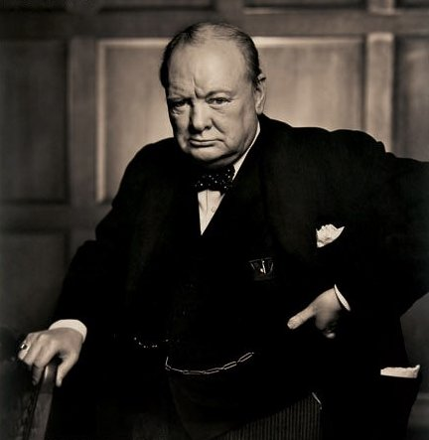
这幅画拍摄于二战时期，摄影师想要拍的不是那样一个温和的他，所以他灵机一动，夺下雪茄，丘吉尔就愤怒了，这样的瞬间被记录下来。
这幅作品很好的抓住了丘吉尔愤怒的一瞬间，因为烟斗被夺的愤怒显而易见，给我们展示了一个真实的丘吉尔。他并不是他一贯表现出来的那个温和的他，不过，照片上的丘吉尔的愤怒让当时的人觉得他似乎是想要和希特勒等法西斯决战到底，而且决心很大，给世界人民带来鼓舞。
又比如下面这幅玛丽莲·梦露
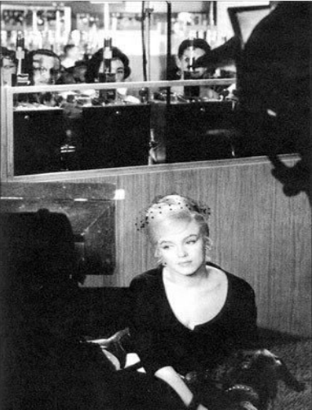
这幅作品抓拍了梦露不经意间的神态，是抓拍的，一瞬间的事情，但是梦露还是那么美丽，透露出一股娴雅的气质，可见美人就是美人，每一个瞬间都是美艳不可方物的。瞬时性给我们展示了一个真实的状态，没有摆拍的那种做作，是自然真实的。
又如下面的罗伯特·杜瓦特的《冥思苦想》
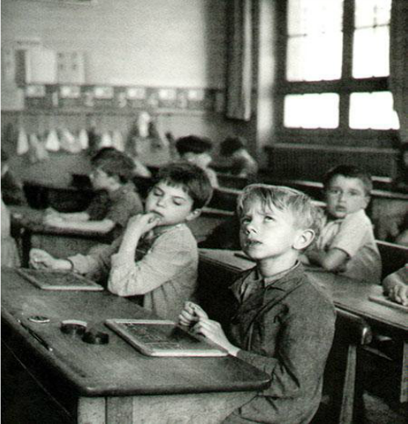
这幅作品真实的表现了孩子们思考的样子：孩子们探索未知领域的努力，想破脑袋的瞬间。摄影师抓拍了这一瞬间，真实的反映了孩子们的各种形态，每一个孩子都在努力的思考，每一个孩子都有不同的思考神态，展示了当时孩子们的情态万千。
个人很喜欢瞬时性，因为它给我们展示了一个真实的世界，真实的万物。在以后的拍摄中，笔者会更多的展示摄影审美特征的瞬时性，带给人们更多真实的一切。
参考文献：
[1]蒋齐生.抓拍的技术和艺术.新华社.1983.10
[2]魏志翔.抓拍艺术浅析.作家杂志.2008(10)

